Smart Drehen mit Profit: Citizen zeigt Zukunftstechnik auf der EMO
Drehmomente der Innovationen – Mit Citizen Drehtechnologie auf der Überholspur der Zerspanung
Alles aus einer Hand: Nahtlose Verbindung von Maschinenbau und Automation
Intelligente Automationslösungen revolutionieren den Einsatz von Citizen Drehmaschinen und eröffnen der industriellen Fertigung neue Möglichkeiten. Als Pionier und Trendsetter gleichermaßen setzt Citizen Machinery Europe GmbH auf der diesjährigen EMO in Hannover einen klaren Fokus auf die Zukunft der Zerspanung. Am großen und modernen Messestand in Halle 17, Stand B54, der im Namen des Mutterkonzerns Citizen Machinery Japan auftritt, zeigt der Drehmaschinenhersteller, wie sich Produktivität, Qualität und Wirtschaftlichkeit selbst unter dem Druck von Fachkräftemangel und volatilen Märkten steigern lassen. Die Lösung: hochtechnologische Cincom Lang- und Miyano Kurzdreher verzahnt mit intelligenter Automation.
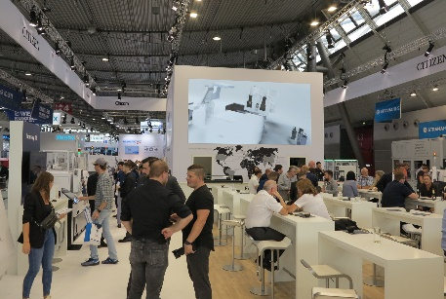
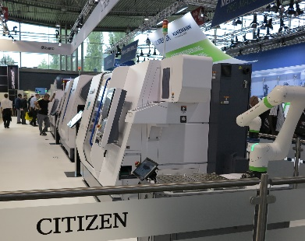
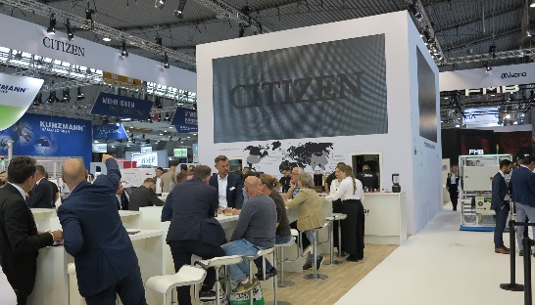
Der bewährte großzügige Citizen Messestand wird auch auf der EMO wieder zum Magneten für Fachbesucher.
Als Spezialist für CNC-Drehautomaten steht Citizen Machinery Europe für technologische Exzellenz: Die beiden Marken Cincom und Miyano bieten ein umfangreiches Spektrum an Hochleistungsmaschinen im Lang- und Kurzdrehbereich. Sie werden ergänzt durch maßgeschneiderte Sonderlösungen, die passgenau auf branchenspezifische Anforderungen reagieren. Sascha Gersmann, Leiter Marketing und Großkundenbetreuer bei Citizen Machinery Europe: „Die Verschmelzung leistungsstarker Drehtechnologie mit smarter Automationstechnik und selbst entwickelten Technologien führt zu kundenindividuellen Maschinengesamtkonzepten aus einer Hand, die die Bauteilfertigung noch effizienter und weniger personalintensiv gestalten.“
Überlegene Drehtechnologie aus einem Guss
Auf der EMO zeigt Citizen unter anderem die gelungene Integration der Citizen ATC-Technologie (Automatic Tool Changer). Mit dem Werkzeugwechsler in Citizen Drehmaschinen setzt das Unternehmen neue Maßstäbe in Sachen Effizienz, minimalen Rüstzeiten und automatisierter Umrüstung. Auch Dreh-Laser-Hybridsysteme und die patentierte LFV-Technologie zur kontrollierten Spanbildung untermauern, wie Citizen Produktivität, Präzision und Prozesssicherheit auf ein neues Niveau hebt.
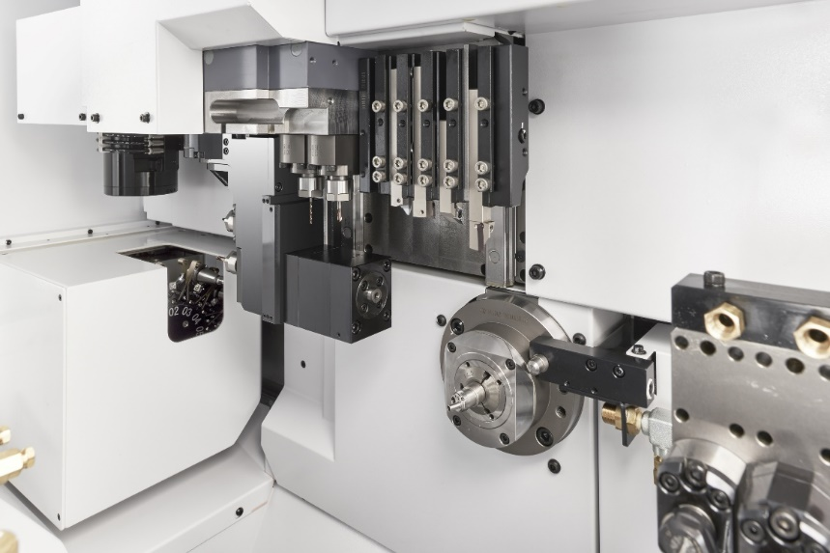

Zum Beispiel in der Cincom L20-3M12B5 ATC (Automatic Tool Changer) führte Citizen ein hoch effizientes, automatisches Werkzeugwechsel-System ein, das die Auswahl-Möglichkeiten um ein Vielfaches erhöht.
Foto: Citizen Machinery Europe GmbH
Im Mittelpunkt des EMO Messeauftritts stehen zahlreiche Maschinenhighlights wie etwa im Miyano Kurzdrehersegment: die ABX-80THY3 mit integriertem Teile-Entlader, sowie der BNE-65 ATC nun erstmals mit automatischem Werkzeugwechsler (ATC).
Im Cincom Langdreherbereich stehen unter anderem die R5 04-VI als Citizens Antwort auf die Forderung nach hochpräzisen Klein- und Kleinstteilen im Fokus. Der Werkzeughalter wurde modular konstruiert und bietet somit eine flexiblere Werkzeugbestückung. Auch wird die L32-2M12B5 mit einer schwenkbaren B-Achse und 5-Achs-Simultanfräsen zu sehen sein. Mit diesem Cincom Topmodell können etwa komplexe Medizintechnik-Bauteile effizient, präzise und wirtschaftlich gefertigt werden. Die L32 wird darüber hinaus in neuem Design sowie mit ECO Balance präsentiert.

Mit der ECO Balance-Technologie steigert Citizen Energieeffizienz und Nachhaltigkeit: Voll-Servotechnik, intelligente Leerlaufabschaltung und optimierte Luftsteuerung senken Verbrauch und CO₂-Ausstoß, verkürzen Zykluszeiten und reduzieren Kosten – ohne Einbußen bei Präzision und Qualität.
Smarte Produktion mit kundenindividuellen Automationslösungen
Die Automatisierung in der industriellen Serienteilproduktion ist ein kontinuierlich präsentes Thema. Ob Reshoring, Kosten- und Rationalisierungsdruck, Fachkräftemangel, Arbeits- und Prozesssicherheit oder Produktionsnachhaltigkeit – sowohl kleine und mittelständische Unternehmen als auch Konzerne stehen vor der Herausforderung, Prozesse und Aufgaben immer wirtschaftlicher, effizienter und für die Mitarbeitenden so angenehm wie möglich zu gestalten. Citizen bietet durchgängige, ganzheitliche Maschinenkonzepte „alles aus einer Hand“ – das sind Serienprodukte als auch maßgeschneiderte Automationslösungen für Miyano Kurzdrehautomaten und Cincom Langdrehautomaten, die individuell auf die Bedürfnisse der Kunden und die Anforderungen der Bauteile zugeschnitten werden können.
Citizen Machinery Europe hat deshalb ein eigenes Geschäftsfeld „Automation“ gegründet. Ziel ist es, hochpräzise Drehmaschinen mit nahtlos integrierter Automationstechnologie aus einem Guss anzubieten. Markus Reißig, Geschäftsführer der Citizen Machinery Europe GmbH: „Unsere Kunden erwarten durchgängige Technologielösungen, auch bei der Automation und Prozessintegration, also Konzepte zur mannlosen Fertigung und zur optimalen Verknüpfung von Maschinen- und Steuerungstechnik. Wir liefern genau das – skalierbar, effizient und sofort einsetzbar.“
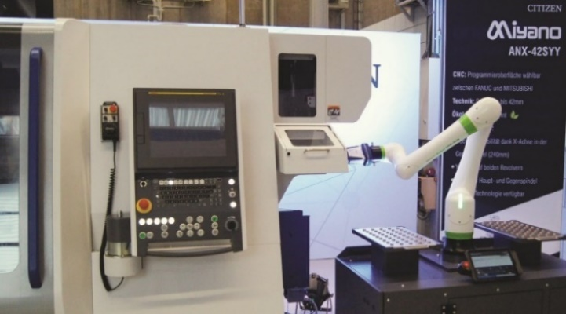
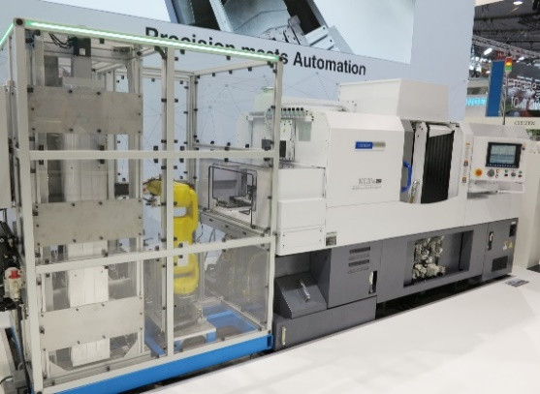

Jüngstes Geschäftsfeld von Citizen ist die Automation. Damit bedient das Unternehmen die hohe Nachfrage nach durchgängigen, ganzheitlichen Maschinenkonzepten „alles aus einer Hand“.
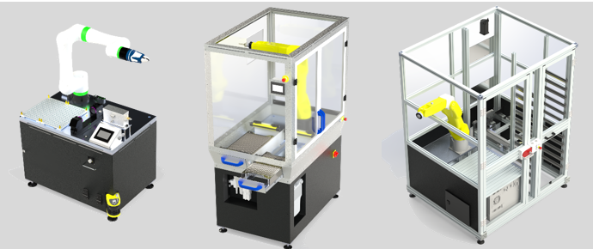
Citizen bietet selbst entwickelte Automationslösungen. Fotos: Citizen Machinery Europe GmbH
Mit einem starken Portfolio aus innovativen Drehmaschinen, patentierten Eigenentwicklungen und hochmodernen Roboterlösungen präsentiert Citizen Machinery Europe ein durchgängiges Technologiekonzept für die Schlüsselindustrien. Die Besucher des Citizen EMO-Messestandes erwartet ein technisches Feuerwerk, das zeigt, wie Präzision, Effizienz und Nachhaltigkeit in der modernen Zerspanung perfekt zusammenspielen.
Markus Reißig: „Wer erleben möchte, wie modernste Drehtechnologie mit intelligenten Zusatzsystemen und smarten Automationslösungen verschmilzt, kommt auf der EMO 2025 an Citizen nicht vorbei. Wir zeigen, wie Zukunft in der Fertigung aussieht – effizient, flexibel und auf die Anforderungen von morgen vorbereitet.“
Citizen Machinery Europe auf der EMO: Halle 17, Stand B54

Meta Title:
Citizen präsentiert Zukunfts-Drehtechnologie und Automation auf der EMO

Meta Description:
Citizen Machinery Europe zeigt auf der EMO hochpräzise Cincom- und Miyano-Drehmaschinen, intelligente Automation für mehr Effizienz, Qualität und Produktivität – selbst unter Fachkräftemangel und steigenden Anforderungen

Keywords:
Citizen Machinery Europe, EMO 2025, Cincom, Miyano, Drehmaschinen, CNC-Drehautomaten, Langdreher, Kurzdreher, Automation, ATC-Technologie, Smart Factory, Zerspanung, Fachkräftemangel, Productivity, LFV-Technologie, CNC-Automatisierung, Prozessintegration, Hochtechnologie, Drehtechnik, CNC-Maschinen, Fertigungstechnologie, Roboterzelle, ECO Balance

Citizen Machinery Europe GmbH – Präzision auf allerhöchstem Niveau

Citizen bietet über 100 Jahre Erfahrung in der Fertigungsindustrie und dazu die Stärke eines internationalen Großunternehmens – als Tochtergesellschaft von Citizen
Machinery Japan. Die Citizen Gruppe beschäftigt weltweit ca. 23.000 Mitarbeiter*innen.

Bei Citizen Machinery Europe dreht sich die Welt im wahrsten Sinne des Wortes um Präzision auf allerhöchstem Niveau: Mit Cincom und Miyano hat Citizen
Machinery Europe zwei weltweit führende CNC-Drehautomaten-Marken im Kurz- und
Langdrehbereich im Programm. Neben zwei Produktlinien für unterschiedliche Ansprüche bietet das Unternehmen auch maßgeschneiderte Sonderlösungen und reagiert so flexibel auf die komplexen Anforderungen der Fertigungsindustrie.

Als Pionier und Trendsetter bringt Citizen Machinery Europe die Drehtechnologie stets weiter nach vorne. Beispiele sind die wegweisende LFV-Technologie zur Spanbruchkontrolle, Laser- und Automatisierungslösungen, der automatische Werkzeugwechsler ATC wie auch die spezielle Steuerungssoftware im Rahmen von Industrie 4.0. Diese Entwicklungen haben Zerspanprozesse revolutioniert.

www.citizen.de

Weitere Informationen:
Citizen Machinery Europe GmbH
Mettinger Straße 11
73728 Esslingen
Deutschland
Sascha Gersmann
Leiter Marketing
und Großkundenbetreuer
Tel.: +49 711 3906-0
marketing@citizen.de
www.citizen.de
Ansprechpartner Österreich und Schweiz:
Tolus Group
Grüttstrasse 106
4562 Biberist
Schweiz
+41 32 674 41 11
https://tolus.com

Hinweis an die Redaktion:
Text und Fotos können bei KSKOMM,
Tel.: +49 2623 7990160,
E-Mail: info@kskomm.de,
als Dateien angefordert werden.

